高中双休落实及影响调查问卷
一、基本信息你的身份: [单选题]

选项 | 小计 | 比例
高中学生 | 178 | 75.76%
高中老师 | 14 | 6.06%
学生家长 | 28 | 12.12%
其他人员 | 14 | 6.06%
本题有效填写人次 | 234

（选高中学生跳转）年级: [单选题]

选项 | 小计 | 比例
高一 | 43 | 24%
高二 | 57 | 32%
高三 | 64 | 36%
复读 | 14 | 8%
非高中年级 | 0 | 0%
本题有效填写人次 | 178

二、双休日时间分配你通常如何度过双休日?（可多选） [多选题]

选项 | 小计 | 比例
学校补课 | 64 | 36%
校外辅导班 | 71 | 40%
自主学习 | 100 | 56%
娱乐（游戏/短视频等） | 128 | 72%
体育锻炼 | 64 | 36%
家务劳动 | 35 | 20%
志愿服务/社会实践 | 21 | 12%
其他 | 7 | 4%
本题有效填写人次 | 178

（选家长跳转）孩子通常如何度过双休日?（可多选） [多选题]

选项 | 小计 | 比例
学校补课 | 21 | 75%
校外辅导班 | 14 | 50%
自主学习 | 28 | 100%
娱乐（游戏/短视频等） | 14 | 50%
体育锻炼 | 7 | 25%
家务劳动 | 14 | 50%
志愿服务/社会实践 | 7 | 25%
其他 | 0 | 0%
本题有效填写人次 | 28

双休日平均每天用于课业学习（含作业、补课）的时间: [单选题]

选项 | 小计 | 比例
&lt;2小时 | 28 | 16%
2-4小时 | 79 | 44%
4-6小时 | 28 | 16%
&gt;6小时 | 43 | 24%
本题有效填写人次 | 178

你的双休日作息是否比上学日更规律? [单选题]

选项 | 小计 | 比例
更规律 | 57 | 32%
更混乱 | 50 | 28%
无差别 | 71 | 40%
本题有效填写人次 | 178

三、心理状态与压力你对当前双休日安排的满意度: [单选题]

选项 | 小计 | 比例
非常满意 | 14 | 8%
较满意 | 93 | 52%
一般 | 43 | 24%
不满意 | 21 | 12%
非常不满 | 7 | 4%
本题有效填写人次 | 178

双休日的主要压力来源是?（可多选） [多选题]

选项 | 小计 | 比例
作业量过大 | 78 | 44%
家长催促学习 | 64 | 36%
补课占用时间 | 85 | 48%
自我焦虑（怕落后） | 85 | 48%
无压力 | 50 | 28%
其他 | 0 | 0%
本题有效填写人次 | 178

双休日是否让你感到身心放松? [单选题]

选项 | 小计 | 比例
完全放松 | 22 | 12%
略有放松 | 106 | 60%
和上学一样累 | 36 | 20%
比上学更累 | 7 | 4%
根本没休就是在上学 | 7 | 4%
本题有效填写人次 | 178

四、政策与外部影响学校是否在双休日组织统一补课? [单选题]

选项 | 小计 | 比例
是 | 36 | 20%
否 | 92 | 52%
变相补课（如"自愿"到校自习） | 50 | 28%
本题有效填写人次 | 178

家长对你双休日安排的态度是: [单选题]

选项 | 小计 | 比例
完全自主决定 | 50 | 28%
建议但尊重选择 | 43 | 24%
严格监督学习 | 28 | 16%
其他 | 0 | 0%
听学校的安排 | 57 | 32%
本题有效填写人次 | 178

你了解"双休"政策中对高中生休息权的规定吗? [单选题]

选项 | 小计 | 比例
非常清楚 | 93 | 39.39%
听说过但不清楚 | 113 | 48.5%
完全不了解 | 28 | 12.11%
本题有效填写人次 | 234

你赞同高中生双休政策的规定吗? [单选题]

选项 | 小计 | 比例
非常赞同 | 99 | 42.42%
比较赞同 | 71 | 30.3%
觉得有好有坏持中立态度 | 43 | 18.18%
不太赞同 | 14 | 6.06%
完全不赞同 | 7 | 3.03%
本题有效填写人次 | 234

五、开放性问题你理想中的双休日应该包含哪些活动? [填空题]

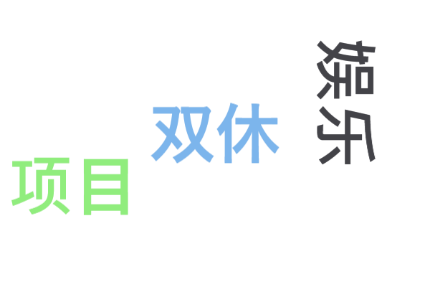
你希望学校/家长如何改进双休日安排? [填空题]



